Una compañía de productos de hormigón tiene dos fuentes de abastecimiento de agregado de arena y grava. El material proveniente de una fuente es mucho más grueso que el de la otra. El costo de una y otra fuente depende de los costos de almacenamiento, transportación y refinación. La cantidad de cada grado de piedra y arena necesaria para la producción de tubos de hormigón, mezcla pre elaborada y otros productos durante un mes se conocen con bastante anticipación; pero varía de un mes a otro en función de la demanda. El objetivo al determinar la proporción de material que se debe tomar de cada fuente es reducir la compra mensual, el manejo y los costos de almacenamiento. Las relaciones necesarias de costo y cantidad se han tabulado en la forma siguiente.

|  |  |  |  |
| --- | --- | --- | --- |
|  | **LIBRAS POR TONELADA** | | |
| **TAMAÑO DEL**  **AGREGADO** | **FUENTE 1** | **FUENTE 2** | **TONELADAS** |
| $\frac{1}{2}$**PULGADA DE 2 PULGADAS** | 600 | 200 | 10,000 |
| **#4 A $\frac{1}{2}$ PULGADA** | 900 | 600 | 15,000 |
| **#50 A #4** | 400 | 900 | 20,000 |
| **MENOS QUE EL #50** | 100 | 300 | 5,000 |
| **COSTO POR TONELADA** | $1.51 | $1,68 |  |

***SOLUCION***

* Objetivo

Minimizar costos

* Definimos variables

**𝑥1→𝐹𝑢𝑒𝑛𝑡𝑒 1**

**𝑥2→𝐹𝑢𝑒𝑛𝑡𝑒 2**

* Funcion objetiva (estructura matematica)

**Minimizar: Z= 1.51X + 1.68Y**

* Restricciones:(estructura matematica)

1. 600𝑥1+200𝑥2≤10000
2. 900𝑥1+600𝑥2≤15000
3. 400𝑥1+900𝑥2≤20000

1. 100𝑥1+300𝑥2≤500

* Condiciones de no negatividad

X1 >= 0 (No negatividad)

X2 >= 0 (No Negatividad)

* Evaluamos las restricciones matemáticamente:

1. **600** X1 **+ 200**X2 **= 10,000**

Si X1= 0, X2= 50 P1(0, 50) Z1=10,000

Si X2=0, X1= 16.66 P2(16.66, 0) Z2= 9,996

1. **900** X1 **+ 600** X2 **= 15,000**

Si X1= 0, X2= 25 P1(0, 25) Z3=15,000

Si X2=0, X1= 16.66 P2(16.66, 0) Z4= 14,994

1. **400** X1**+ 900** X2 **= 20,000**

Si X1= 0, X2= 22.22 P1(0, 22.22) Z5=19,998

Si X2=0, X1= 16.66 P2(50, 0) Z6= 20,000

1. **100** X1 **+ 300** X2 **= 5,000**

Si X1= 0, X2= 50 P1(0, 16,66) Z7=4,998

Si X2=0, X1= 16.66 P2(50, 0) Z8= 5,000

**Representar gráficamente las restricciones**

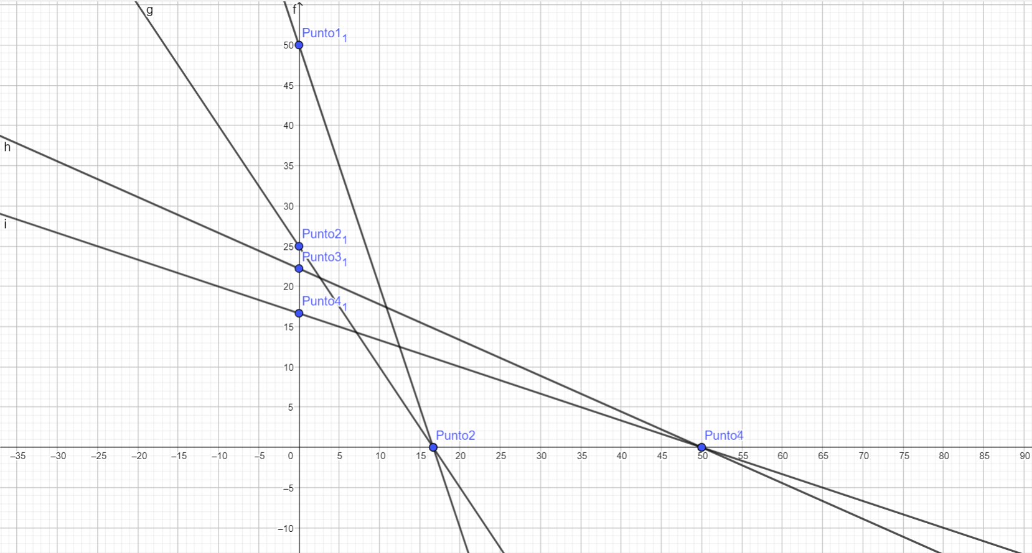

Visualizando la grafica podemos observar que el punto optimo se encuentra en la

intercepción de la ecuación 1 y 3, por lo tanto procederemos con un simultaneo para

encontrar nuestro valor Z planteado en la ecuación inicial

**Simultanear ecuación 1 y 3:**

1. 600 X1 + 200 X2 = 10,000 (- 4.5)

2- 400 X1 + 900 X2 =20,000

-2,700 X1 - 900 X2 = - 45,000

400 X1 + 900 X2 = 20,000

-2,300 X1 = -25,000

X1 = 10.87

Sustituir x en ecuación 3:

400(10.87) + 900Y X2= 20,000

X2 = 17.39

**Cuando encontramos los valores de X y Y sustituimos en nuestra ecuación**

**planteada inicialmente:**

**Z= 1.51** X1 **+ 1.68** X2

Z= 1.51 (10.87) + 1.68 (17.39)

**Z= 45.63**

**Se le recomienda a la compañía de productos de hormigón invertiré en agregado**

**de arena (X) 10.87 y en agregados de grava (Y) 17.39, para minimizar costos y**

**optimizar la producción.**